

Что такое итоговое сочинение
Итоговое сочинение — это первый серьезный экзамен, который ждет школьников в 11-м классе.
Он выполняет две задачи. Во-первых, проверяет умение выпускников рассуждать по теме, аргументировать свое мнение, демонстрировать уровень речевой культуры.
Во-вторых, экзамен служит допуском к государственной итоговой аттестации. Без зачета за итоговое сочинение к сдаче ЕГЭ не допускают.
Однако из года в год 98% пишущих сочинение получают зачет, к тому же есть две пересдачи — в первую среду февраля и вторую среду апреля. Если после трех раз справиться с сочинением не удается, ученик выходит из школы со справкой и может попробовать сдать экзамен в следующем году.



Как подготовиться к итоговому сочинению в 2024 году
Как написать итоговое сочинение на зачет? Секрет успеха — постоянная практика.
- Подготовку к итоговому сочинению — 2025 в 11-м классе не стоит откладывать на конец ноября. Лучше всего начать уже летом. Прочитайте несколько произведений, которые впоследствии сможете привести в качестве аргументов по любым темам. Это необязательно должны быть огромные труды вроде «Войны и мира». Есть много более емких текстов, которые будут вашими верными помощниками при подготовке.
- Никто не знает формулировки тем итогового сочинения, но вы можете отработать структуру текста. Напишите несколько полноценных сочинений, чтобы в голове остался план работы — так вам точно не снимут баллы за композицию и логику.
- Приучайте себя оставлять время на проверку работы в конце экзамена. Так вы не только исключите возможность ошибок, которые могут стоить вам баллов по критериям «Качество письменной речи» и «Грамотность», но и выработаете навык, который выручит вас на ЕГЭ.

Требования к итоговому сочинению
Итоговое сочинение в 2024 году пройдет 4 декабря.
резервные дни — 5 февраля и 9 апреля 2025 года.
предстоит за 3 часа 55 минут написать развернутое, структурное и аргументированное сочинение по одной из выбранных тем.
Вот каким должно быть итоговое сочинение:
- Объём должен быть не меньше 250 слов, иначе будет поставлен незачет.
- Сочинение должно быть написано самостоятельно.

- По структуре итоговое сочинение в 2024/2025 учебному году сильно отличается от сочинения ЕГЭ.

- Комплект из шести тем вы получите только за 15 минут до экзамена, до этого известны лишь разделы и подразделы банка тем.

- Поэтому важно заранее их проработать, прочитать нужные произведения, подобрать список аргументов и набить руку на тренировочных текстах

Вот как могут выглядеть темы итогового сочинения 2024/2025 в этом декабре:

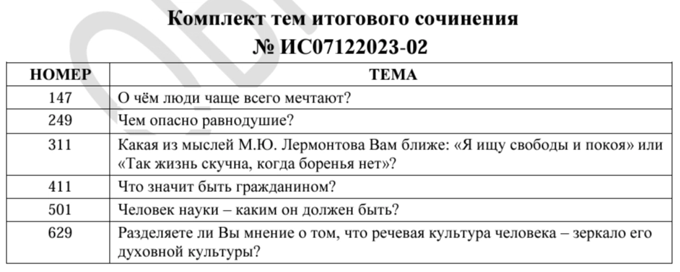

Критерии оценивания
Сочинение оценивается по пяти критериям, по каждому можно получить или зачет или незачет.
Первые два критерия самые важные: если не получить по ним зачет, экзамен провален.

Чтобы получить зачет за сочинение в целом, нужно справиться с первыми двумя критериями и еще хотя бы одним.

1. Соответствие теме
Самое важное — не уходить от темы, соотнести доказательство и вывод с тезисом, не подменять понятия.

2. Привлечение литературного материала
Чтобы получить зачет, нужно привести минимум один литературный аргумент — из русской классики, школьной программы или мировой литературы. Можно использовать даже «Гарри Поттера» или «Голодные игры». Главное — написать развернутый аргумент, который подтвердит ваше мнение.

3. Композиция и логика рассуждения
Чтобы получить балл по этому критерию, предлагаем использовать классическую структуру сочинения.
5 абзацев:
- вступление (тезис),
- собственное мнение, которое доказывается аргументами,
- аргумент 1 (доказательство и микровывод),
- аргумент 2 (доказательство или контраргумент + микровывод),
- вывод (итог рассуждений).
Если сочинение выстроено логично и в нем есть абзацное членение, то данный критерий засчитают.

4. Качество письменной речи
Если всё настолько плохо, что речевые ошибки затрудняют понимание смысла, ставят незачет, если мысль ясна — зачет.

5. Грамотность
Незачет поставят, если на 100 слов приходится в сумме более пяти ошибок. на сочинении можно пользоваться орфографическим словарем!

Чем нельзя пользоваться на итоговом сочинении
При проведении сочинения участникам сочинения запрещается пользоваться текстами литературных материалов (художественных произведений, дневников, мемуаров, публицистики).



Разрешается пользоваться
орфографическими словарями, выданными Комиссией по проведению итогового сочинения.

ИНФОРМАЦИЯ
о местах регистрации на участие в ЕГЭ выпускников
11 класса в 2025 году

№ п/п | Наименование учреждения | Адрес | Телефоны  для справок по вопросам регистрации
1. | МОБУСОШ № 7 им. С.Ф. Борякова х. Кирова | х. Кирова ул. Мира 27/1 | +7(861) 95  2-10-78

ТЕЛЕФОНЫ ГОРЯЧЕЙ ЛИНИИ
№ п/п | Наименование учреждения | Ответственный | Телефоны  для справок  (с кодом)
1. | Управление образования администрации муниципального образования Новокубанский район | Ханджян М.К. | +7(861)953-02-85  +7(988)522-38-87
2 | МОБУСОШ № 7 им. С.Ф. Борякова х. Кирова муниципального образования Новокубанский район | Давыденко О.Н. | +7(861) 95  2-10-78

